作业指导书⻅ZY705DESP32S3CAM01
#硬件模块 #HDMI
#诱骗器 #带直通
产品概述
型号：ESP32S3摄像头
特点：
ESP32S3 8M RAM 16M FLASH
拔插式摄像头，⽀持OV2640、OV5640等
⾼亮闪光灯、SD卡插槽、可⽤IO 2.54排针引出 WIFI、蓝⽛
技术参数

参数项 | 规格说明
像素 | 200W像素(OV2640)、500W像素(OV5640)
帧率 | 60HZ，向下兼容低帧率
物理尺⼨ | 27mm × 40mm
接⼝介绍

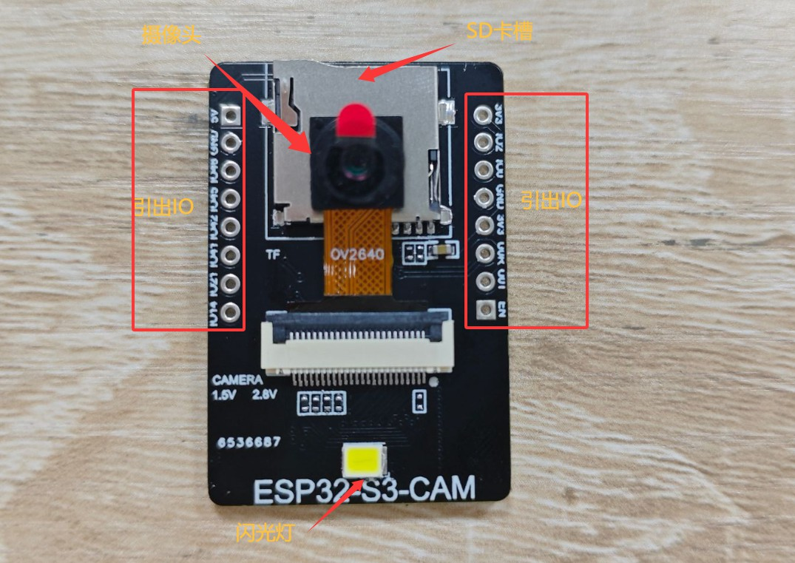

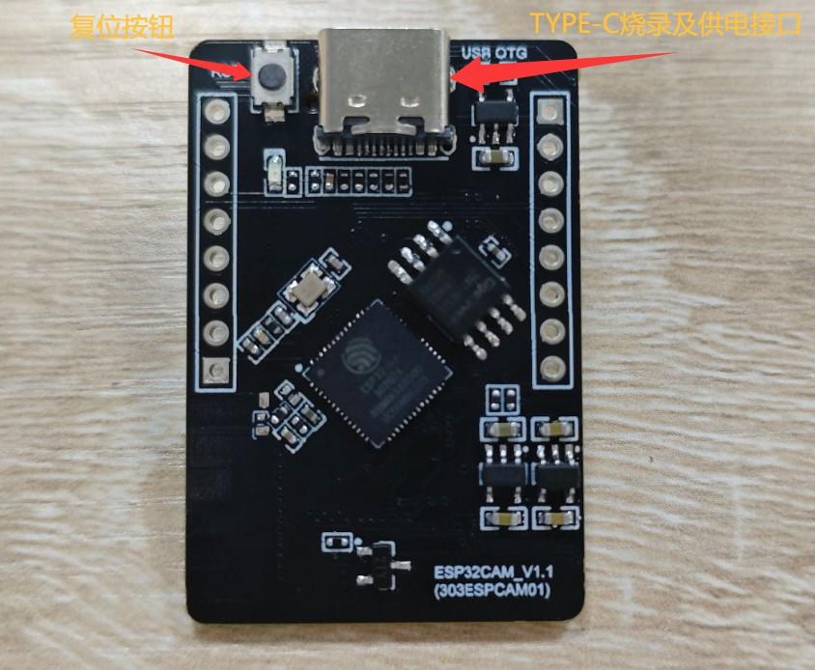

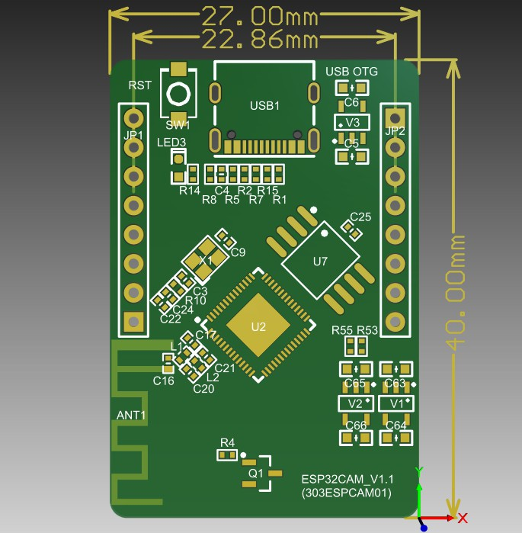
使⽤指南
- 将摄像头插上模块接⼝上，扣好，通过TYPE-C线连接电脑
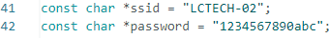
- 烧录程序，使⽤ARDUINO打开资料⾥的CameraWebServer，在41⾏处修改⾃⼰的WIFI名称密码。然后将设备通过TYPE-C接⼝连接到电脑，编译上传。(如有报错，安装最新的 ARDUINO2.3.6，ESP32 3.2.1包)
- 点开ARDUINO的串⼝监视器，按摄像头模块上的RST复位键，在⾕歌浏览器或微软EDGE浏览器上打开输出的⽹址，下滑找到Start Stream按钮，点击后显⽰摄像头画⾯。拖动LED Intensity滑块可点亮闪光灯

